平成30年3月吉日
技術士第二次試験合格者・会員 各位
公益社団法人日本技術士会 中国本部
山口県支部 支部長 住居 孝紀
公益社団法人日本技術士会 中国本部 山口県支部主催

平成29年度 技術士第二次試験合格者記念講演会・祝賀会（山口会場）
【建設系ＣＰＤプログラム】

拝啓 時下益々ご清祥のこととお慶び申し上げます。
この度は、技術士第二次試験への合格、誠におめでとうございます。
さて、公益社団法人日本技術士会 中国本部 山口県支部では、当地域における新合格者の皆様のご健闘を祝すと共に、今後の技術士としての活動を実りあるものとしていただくために、下記により技術士第二次試験合格者記念講演会・祝賀会を開催します。新合格者の方はもちろん、先輩技術士、あるいは一般の方も歓迎しますので、奮ってのご参加をお待ちしています。また、今回は第二次試験合格者記念講演会に参加いただいた合格者の皆様に、日本技術士会中国本部（各県支部含む）主催のＣＰＤ事業へのお試し期間限定の『無料パスポート（Ｈ30年度上半期）』を贈呈させていただきます。
なお、メール送信可能な方は、事務局事務の省力化のため、できるだけ中国本部ホームページ(http://www.ipej-chugoku.jp/)の「Web申込みはこちら」か、山口県支部からの開催案内メールの返信メールでお申し込み下さい。（申込み期限：平成29年3月28日(水)まで、受付の返信はしませんので、直接お越しください）
敬具

１．日 時 平成30年4月14日(土) 14：00～16：40（13:30～受付）（祝賀会17：10～19：00）
２．場 所 記念講演会・祝賀会：セントコア山口（〒753-0056 山口市湯田温泉3-2-7）
３．内 容
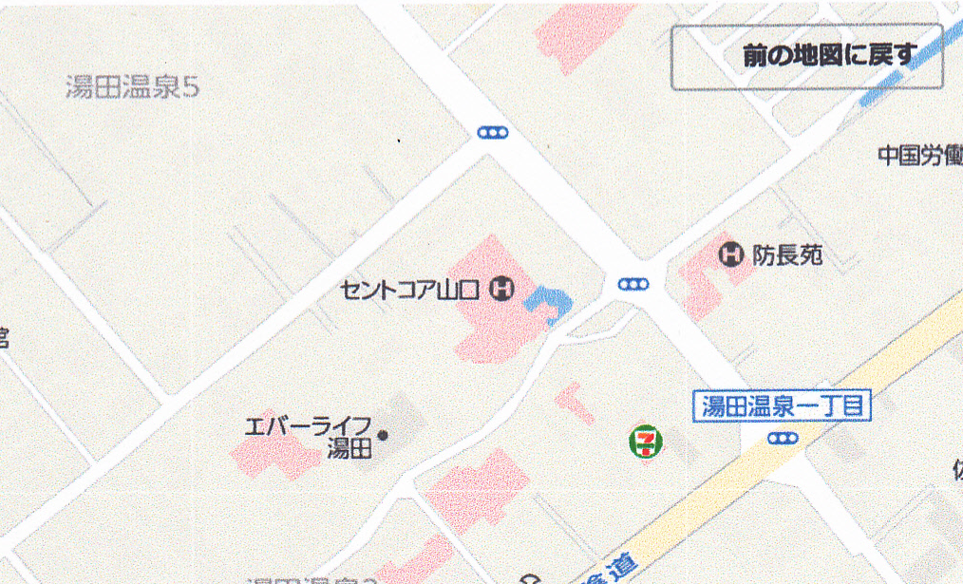
【記念講演会・祝賀会】
14：00～14：05  14：05～16：05  16：05～16：15 | ■開会挨拶 山口県支部長 住居 孝紀  ■記念講演「演題：ボーリング，四方山（よもやま）話」  講師：山口大学名誉教授 西村祐二郎 氏  《休 憩》
16：15～16：25  16：25～16：35  16：35～16：40 | ■山口県支部の紹介 山口県副支部長 河内 義文  ■ＣＰＤの登録について 山口県会計幹事 山本 美子  ■閉会挨拶 山口県副支部長 坂本 修
16：40～17：10 | 《休憩および移動》
17：10～19：00 | ■祝賀会 ※合格者と先輩技術士との意見交換
４．定員、参加費、ＣＰＤ
- 定 員 100名
- 記念講演会参加費
合格者：無料、正会員500円、非会員1,000円
(3)祝賀会参加費
合格者：3,000円 会場位置図（セントコア山口）
正会員・非会員：6,000円（技術士資格者で今回合格者は6,000円をお願いします）
※当日徴収します。
５．ＣＰＤ
参加者には日本技術士会からＣＰＤ：2時間の参加票を発行します。
※問い合せ先：公益社団法人 日本技術士会 山口県支部（瀬原 洋一）
TEL 0836-62-5300 FAX 0836-62-5301 E-mail：yamaguchi@ipej-chugoku.jp

平成29年度技術士第二次試験合格者記念講演会・祝賀会（山口）
参加申込書(平成30年4月14日)
主催：公益社団法人日本技術士会中国本部山口県支部
申込ＦＡＸ番号：０８３６－６２－５３０１
※メール送信可能な方は、事務局の省力化のため、メールによる申込をお願いします。

記念講演会：□参加する □参加しない
祝 賀 会：□参加する □参加しない
 | 氏名 |  | 資格(注1) | 区分(注2)
申込者 |  |  | □技術士 □修習技術者  □その他 | □新合格者  □会員 □非会員
技術部門  (注3)  ※複数選択可 | □機械 □船舶･海洋 □航空･宇宙 □電気電子 □化学 □繊維 □金属  □資源工学 □建設 □上下水道 □衛生工学 □農業 □森林 □水産  □経営工学 □情報工学 □応用理学 □生物工学 □環境 □原子力･放射線  □総合技術監理
勤務先
連絡先 | E-mail |  |  | □会社 □自宅
連絡先 | ＦＡＸ |  |  | □会社 □自宅
連絡先 | ＴＥＬ |  |  | □会社 □自宅
- 資格は該当するものに■(または☑)を入れる。
- 区分で会員とは日本技術士会会員を指し、該当するものに■(または☑)を入れる。
- 技術部門は技術士か修習技術者のみ、該当するものに■(または☑)を入れる。
- 連絡先は(会社・自宅)のうち、該当するものに■(または☑)を入れ、E-mail等を記入。
- 同行者がいる場合は下記に記入。
- この個人情報は、本行事の参加申込み以外には使用しません。

 | 氏名 | 資格(注1) | 区分(注2)
同行者 |  | □技術士 □修習技術者  □その他 | □新合格者  □会員 □非会員
同行者 |  | □技術士 □修習技術者  □その他 | □新合格者  □会員 □非会員
 |  | □技術士 □修習技術者  □その他 | □新合格者  □会員 □非会員
問合せ先：〒755-0151 宇部市大字山中700－10 常盤地下工業㈱ 瀬原 洋一
公益社団法人日本技術士会 中国本部 山口県支部
TEL 0836-62-5300 FAX 0836-62-5301 E-mail：yamaguchi@ipej-chugoku.jp

